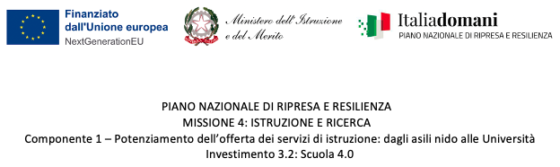
Al Dirigente Scolastico
I.C Marconi

ALLEGATO A

AVVISO PROT__________ DEL ________________

Il/La sottoscritto/a …………………………………………………………………………………. nato/a a ……………………………………. Prov. …….. il ………………………………....... codice fiscale ………………………………………………………………………………………. residente a ….. ….....................................………………….. in Via/Piazza ……………………………………. n. ……… tel. …………………………….. cell. …………………………………………………………. indirizzo e-mail:………………………………………………………………………………………................………….

CHIEDE

di potere partecipare alla selezione per il conferimento dell’incarico di n.1 COMPONENTE GRUPPO DI SUPPORTO per la realizzazione del Progetto “DigitalizziAMO” - Missione 4: Istruzione E Ricerca - Componente 1 Potenziamento dell’offerta dei servizi di istruzione: dagli asili nido alle Università Investimento 3.2: Scuola 4.0 - Azione 1 - Next generation classrooms – Ambienti di apprendimento innovativi. Identificativo progetto: M4C1I3.2-2022-961-P-23595
in qualità di:

- DOCENTE

- ASSISTENTE AMMINISTRATIVO

- COLLABORATORE SCOLASTICO

A tal fine, avvalendosi delle disposizioni di cui all'art. 46 del DPR 28/12/2000 n°445, consapevole delle sanzioni stabilite per le false attestazioni e mendaci dichiarazioni, previste dal Codice Penale e dalle Leggi speciali in materia:

DICHIARA
sotto la personale responsabilità di:
- essere dipendente in servizio presso l’I.C. “G. Marconi” di Campiglia M.ma;
- essere in in possesso della cittadinanza italiana o di uno degli Stati membri dell’Unione Europea;
- godere dei diritti civili e politici;
- non aver riportato condanne penali e non essere destinatario di provvedimenti che riguardano l’applicazione di misure di prevenzione, di decisioni civili e di provvedimenti amministrativi iscritti nel casellario giudiziale;
- essere a conoscenza di non essere sottoposto a procedimenti penali;
- essere in possesso del requisito della particolare e comprovata specializzazione strettamente correlata al contenuto della prestazione richiesta;
- possedere adeguate competenze di tipo informatico, nell’utilizzo di Internet e della posta elettronica e di conoscenza dei principali strumenti di office automation;
- aver preso visione dell’Avviso e di approvarne senza riserva ogni contenuto;
- di accettare le condizioni previste dal presente Avviso;
- di svolgere l’incarico secondo il calendario che sarà predisposto assicurando altresì la propria presenza negli incontri necessari.

Allega alla presente:
- Curriculum Vitae in formato europeo;
- fotocopia firmata del documento di identità e del codice fiscale;
- Scheda sintetica compilata e sottoscritta (ALLEGATO B);
- Dichiarazione assenza cause incompatibilità.

Autorizza, ai sensi del D.lgs 196/2003 e ss.mm.ii., il trattamento dei dati personali.

Luogo e data…………………

Firma……………………………………………

